- Các Architectural characteristics cần thiết cho một hệ thống E-commerce
  - Availability
- E-commerce cần truy cập liên tục để người dùng xem và mua hàng. Nếu hệ thống không khả dụng có thể mất đơn hàng ngay lập tức.
- Thiết kế kiến trúc:
+ Deploy hệ thống trên cloud
+ Dùng Load Balancer phân phối request
+ Chạy nhiều instance của application
  - Reliability
- Đảm bảo hệ thống hoạt động chính xác, không mất đơn, không xử lý sai thanh toán
- Thiết kế kiến trúc:
+ Dùng transaction cho order & payment
+ Có cơ chế retry khi gọi service bên ngoài
  - Performance
- Thời gian phản hồi ảnh hưởng trực tiếp đến trải nghiệm người dùng. Hệ thống chậm → người dùng rời bỏ giỏ hàng
- Thiết kế kiến trúc:
+ Dùng cache cho danh sách sản phẩm, thông tin sản phẩm
+ Tối ưu database bằng index.
  - Scalability
- Hệ thống phải mở rộng được khi số lượng người dùng tăng trong chương trình khuyến mãi hay flash sale
- Thiết kế kiến trúc:
+ Scale ngang bằng cách thêm instance app.
+ Read replica cho đọc nhiều
  - Elasticity
- Giúp đáp ứng lưu lượng cao đột biến, Tiết kiệm chi phí khi tải thấp.
- Thiết kế kiến trúc:
+ Dùng auto-scaling, Scale theo CPU, Request per second
+ Tự động scale down khi traffic giảm
  - Security
- Bảo vệ dữ liệu người dùng và thông tin thanh toán.
- Thiết kế kiến trúc:
+ HTTPS cho toàn bộ hệ thống
+ Authentication & Authorization (JWT, OAuth)
+ Validate input (tránh SQL injection, XSS)
+ Không lưu thông tin thẻ thanh toán
  - Deployability
- Cho phép triển khai nhanh các bản sửa lỗi và tính năng mới vì hệ thống e-commerce thay đổi thường xuyên (giá, khuyến mãi, payment)
- Thiết kế kiến trúc:
+ Container hóa bằng Docker
+ Tự động hóa CI/CD

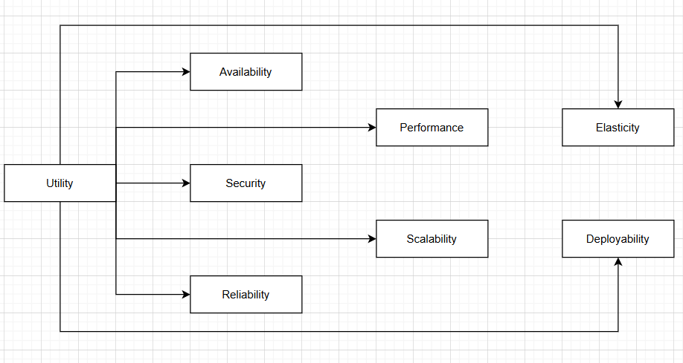
- Quyết định kiến trúc có Trade-off cho hệ thống E-commerce mini
  - SQL vs NoSQL Database (SQL )
Ưu điểm:
- Strong consistency
- Hỗ trợ ACID
- Dễ đảm bảo đúng nghiệp vụ
Nhược điểm:
- Khó scale ngang hơn NoSQL
- Hiệu năng ghi kém hơn khi tải rất lớn
  - Synchronous vs Asynchronous Communication (Kết hợp Sync và Async)
- Sync: đặt hàng, thanh toán
- Async: gửi email, cập nhật kho, logging
Ưu điểm:
- Sync: phản hồi ngay cho user
- Async: giảm coupling, tăng performance
Nhược điểm:
- Phức tạp hơn (message queue, event handling)
  - Monolithic Architecture vs Microservices (Modular Monolith)
Ưu điểm:
- Dễ phát triển và deploy
- Chi phí thấp
Nhược điểm:
- Scale từng module khó
- Ít linh hoạt hơn microservices
  - Centralized Database vs Database per Service (Centralized Database)
Ưu điểm:
- Thiết kế và quản lý đơn giản, phù hợp hệ thống e-commerce mini.
- Dễ đảm bảo transaction và data consistency (ví dụ: tạo đơn hàng + trừ tồn kho).
- Giảm chi phí vận hành (chỉ một DB, backup & monitoring đơn giản).
- Truy vấn liên bảng (JOIN) thuận tiện cho các nghiệp vụ phức tạp.
Nhược điểm:
- Các module phụ thuộc chặt vào cùng một schema → coupling cao.
- Khó scale độc lập từng chức năng (order, product, user).
- Khi hệ thống lớn dần, DB có thể trở thành bottleneck.
  - Strong Consistency vs Eventual Consistency (Ưu tiên Strong Consistency, kết hợp Eventual Consistency)
Ưu điểm:
- Đảm bảo đúng nghiệp vụ, tránh các lỗi nghiêm trọng như bán quá số lượng, thanh toán trùng.
- Tăng độ tin cậy của hệ thống e-commerce.
Nhược điểm:
- Hiệu năng thấp hơn khi traffic cao.
- Khó mở rộng trong hệ thống phân tán.

